**新丰镇公共机构生活垃圾分类实施方案**

为全面落实习近平总书记对生活垃圾分类工作重要指示精神，发挥公共机构在生活垃圾分类工作中的示范引领作用，加快推动我镇生活垃圾分类工作，根据《潮州市人民政府办公室关于印发潮州市公共机构生活垃圾分类实施方案的通知》和《中共饶平县委办公室 饶平县人民政府办公室关于印发饶平县城乡生活垃圾分类实施方案的通知》（饶委办通﹝2020﹞31 号）精神，结合我镇实际，制定如下实施方案。

一、指导思想

坚持以习近平新时代中国特色社会主义思想为指导，认真贯彻落实习近平总书记关于推行垃圾分类工作的重要指示精神，牢固树立和贯彻落实新发展理念，按照县委县政府的部署要求，我镇推动党政机关等公共机构生活垃圾强制分类高质量、高效率、可持续发展，形成公共机构生活垃圾分类带头示范，全民参与的良好局面，不断提高全社会生活垃圾减量化、资源化、无害化水平，切实增强人民群众获得感、幸福感。

二、主要目标

按照生活垃圾四分类的指导原则，加快建立公共机构分类投放、分类收集、分类运输、分类处理的垃圾处理体系， 形成 完善的公共机构生活垃圾分类管理监督制度、回收处理流程检查考核标准，实现公共机构生活垃圾分类信息化管理，提高公共机构生活垃圾分类和资源循环利用综合效益。2020 年 10 月 31 日前，全镇各级机关、事业单位和团体组织公共机构全部实现生活垃圾强制分类全覆盖，为全镇生活垃圾分类工作提供有益的管理经验和参考模式。

1. 组织领导

为加强对生活垃圾分类工作的组织领导，镇政府决定成立公共机构生活垃圾分类工作领导小组。

组 长：赖建国（镇党委副书记、镇长）

副组长：张志武（副镇长）

成 员：黄镇城（党政办）

詹潮江（新丰卫生院）

詹 明（农技站）

张小泉（新丰中学）

许时望（九村中学）

林海洋（新丰中心小学）

刘立本（财政所）

张德衡（社会事务办）

张树陆（村建办）

詹海滨（国土所）

黄其武（市场监督管理所）

刘玉生（水利水电管理所）

詹春厦（食品站）

詹 和（城管队、环卫、退役军人工作站）

黄国成（物业管理所）

林竟飞（文化站）

袁金锡（供电所）

郑晓彤（邮政局新丰支局）

张扬辉（电信局新丰支局）

领导小组下设办公室，负责日常工作开展和协调。办公室设在镇爱卫办，办公室主任由詹和担任，办公室成员为黄镇城、刘瑞松、肖晓珊、詹晓玲、邱锦盛。

四、实施范围及责任主体

（一）实施范围。

全镇各村（社区、场）、事业单位（包括教育、科技、文体等各类场馆）和团体组织。

（二）责任主体。

新丰镇人民政府为本行政区域内公共机构生活垃圾分类实施工作的责任主体，负责组织辖区内相关公共机构推进生活垃圾分类工作。

全镇各村（社区、场）、事业单位（包括教育、科技、文体等各类场馆）和团体组织是本单位（部门）实施生活垃圾分类工作的责任主体。其中：

1.独立办公的公共机构按要求自行组织实施本单位的生活垃圾分类工作。

2.合署办公区的公共区域生活垃圾分类工作由日常牵头管理大楼内外公共区域的单位负责，其他各单位要做好内部办公区域生活垃圾分类工作，并配合做好公共区域生活垃圾分类相关工作；未明确业主单位的公共区域生活垃圾分类工作, 原则上由负责合署办公区能源资源费用缴存或者编制人数较多的单位牵头，会同合署办公的其他各单位落实，避免出现互相推诿、扯皮现象。

3.各主管部门（特别是教育、卫健、文广旅体三大系统）要

结合工作目标的时间和实施范围安排，牵头落实本级机关及所属公共机构生活垃圾分类工作。

五、实施步骤及方法

各级公共机构要参照《公共机构生活垃圾分类标准》

（附件1）：《公共机构生活垃圾分类投放与收集设施设置指引》

（附件2）：《公共机构生活垃圾分类投放与收集效果标准》

（附件3）：具体要求，按照工作要求，认真落实生活垃圾分类的各项准备工作

（一）宣传发动阶段（2020 年 6 月至 10 月）。

各村（社区、场）、事业单位（包括教育、科技、文体等各类场馆）和团体组织要因地制宜设置垃圾分类工作宣传栏，并充分利用电子显示屏、局域网、短信平台、微信群等载体，普及生活垃圾分类知识，从源头上养成主动分类、自觉投放的行为习惯，形成垃圾分类人人有责、人人尽力、人人作为的良好氛围。

（二）配套设施阶段（2020 年 6 月）。

各村（社区、场）、事业单位（包括教育、科技、文体等各类场馆）和团体组织要结合本级、本系统、本单位办公区域实际，做好生活垃圾分类投放与收集容器的种类、数量和容量计划，主动对接产品符合标准的生活垃圾投放与收集设施生产供应企业，合规合理配套生活垃圾分类投放与收集设施。

（三）示范带头阶段（2020 年 6 月）。

镇政府大院、各村（社区、场）、中小学及其他事业单位要以上率下，率先推行实施，认真摸索公共机构生活垃圾一体化制度，给其它单位起到引领带头作用。

六、工作要求

（一）加强组织领导。各级各部门要压实工作责任，落实负责该项工作的分管领导，加强统筹推动，确保工作落实到位。负责指导本系统、下属单位生活垃圾分类工作，明确专人负责，定期开展经常性对照检查，形成齐抓共管的工作格局。各村（社区、场）、事业单位（包括教育、科技、文体等各类场馆）和团体组织可参照镇政府公共机构的方法方式，结合实际，统筹推进本区域公共机构生活垃圾分类实施工作。

（二）落实任务分工。各责任单位要按照“属地管理、归口管理、行业管理”的原则，推动公共机构生活垃圾分类有效落实，6 月 10 日前全镇公共机构生活垃圾分类收集容器全部设置到位。各单位要负责本单位办公场所生活垃圾分类投放容器的采购和设置；合署办公大楼的日常管理部门要负责大楼内外公共区域生活垃圾分类投放容器的采购和设置，购置经费由各单位自行解决；实行物业管理的，要做好物业服务企业开展生活垃圾分类的组织指导和监督管理，确保生活垃圾分类工作能够以更专业化的模式高效开展。

（三）明确工作要求。按照有害垃圾、厨余垃圾、可回收垃圾和其他垃圾等四类划分标准，设置投放、存储场所，张贴分类标识，配置相应设施设备，建立回收登记、巡查记录台帐，记录生活垃圾数量、去向。在办公室、楼道等公共区域设置可回收垃圾、其他垃圾等投放存储设施，厨余垃圾须设置专门的密闭容器单独存放，有害垃圾须设置独立投放设施和场所，积极协调属地生活垃圾分类工作管理单位，做好生活垃圾分类转运、分类处置工作，确保生活垃圾前端分类投放、分类收集有保障，末端运输、处置有着落。适时引入具备资质的社会服务机构负责有害垃圾、厨余垃圾和可回收垃圾的分类收运和处置工作。

（四）建立工作制度。各责任单位要制定生活垃圾分类制度，针对组织管理、监督考核、生活垃圾分类投放收集环节制定详细、切实可行的规章制度，明确内部管理岗位和职责。要建立工作目标责任制，将垃圾分类工作列入年度工作目标考核。要加大生活垃圾分类建设的资金投入力度，确保设施配套、宣传教育等各项工作顺利开展，确保公共机构生活垃圾分类工作落到实处。

（五）强化宣传引导。要依托报刊、广播、电视、网络等平台，通过编发宣传教育资料等形式，切实加大对公共机构垃圾分类工作的宣传引导，充分调动广大干部职工参与生活垃圾分类工作的积极性，养成主动分类、自觉投放的行为习惯。要充分挖掘各级各单位生活垃圾分类工作的成功经验和典型做法，树立先进标杆，及时将行之有效、可供借鉴的经验做法进行推广。

（六）落实定期报送机制。生活垃圾分类工作是生态文明建设的重要组成部分，也是今后各级公共机构节能工作的重点任务。各单位要认真梳理、总结生活垃圾分类工作进展、举措、经验做法及问题，做好生活垃圾分类工作的总结报送工作。各村（社区、场）、中小学及其他事业单位于 6 月 13日前将本辖区、本系统的生活垃圾分类工作开展情况（连同报表附件5、6和相关佐证资料）报镇爱卫办（镇政府大楼502，联系电话：8623292、邮箱：253139750@qq.com)，同时报送负责该项工作的领导、联系人名单。今后，在每季度结束当月 20 日前，报送工作开展情况（连同报表附件5、6和相关佐证资料）。

附件：1.公共机构生活垃圾分类标准

2.公共机构生活垃圾分类投放与收集设施设置指引

3.公共机构生活垃圾分类投放与收集效果标准

4.公共机构生活垃圾分类投放与收集效果指标标准说明

5.公共机构生活垃圾分类工作联系人名单

6.公共机构生活垃圾分类情况报送表

附件1

公共机构生活垃圾分类标准

一、分类类别

根据《城市生活垃圾分类及其评价标准》（CJJ/T102），城市生活垃圾分类应结合本地区垃圾的特性和处理方式选择垃圾分

类方法。按照《广东省城乡生活垃圾处理条例》，结合我省实际

情况，城市生活垃圾应当分为可回收物、有害垃圾、厨余垃圾和

其他垃圾四大类。严禁工业固体废物、危险废物、医疗垃圾、建筑垃圾等混入生活垃圾处理体系。

（一）可回收物：是指适宜回收和可资源化利用的生活垃圾，包括：纸制品、塑料制品、玻璃制品、纺织品和金属等。

（二）有害垃圾：是指纳入《国家危险废物名录》中的家庭源危险废物，属于有害物质、需要特殊安全处理的生活垃圾，包括：对人体健康或自然环境造成直接或潜在危害的灯管、家用化学品和医药用品等。

（三） 厨余垃圾：是指以有机质为主要成分，具有易腐烂发酵发臭等特点的生活垃圾，包括：家庭产生的家庭厨余垃圾和餐饮服务、机团单位 食堂、集贸市场等产生的餐厨垃圾和其他厨余垃圾，也包括家庭产生的小型树枝、花草、落叶等。

（四） 其他垃圾：是指除可回收物、厨余垃圾、有害垃圾以外的其他生活垃圾。

二、生活垃圾分类目录

生活垃圾的具体细分类标准，可以根据经济社会发展水平、生活垃圾特性以及垃圾终端处理设施予以细分类。分类责任人可

根据可回收物处理利用需要，对生活垃圾进行细分类。

1. 可回收物：纸类、旧报书本、箱板纸（旧纸板箱）、废纸、其它废纸张、塑料、PET 瓶、塑料包装物、其它废塑料、玻璃制品、平板玻璃 、瓶料玻璃、其它废玻璃制品、金属、黑色金属（废钢、废铁）、有色金属（废铜、废铝、废锡、废不锈钢）、其它金属（包括稀贵金属）、织物 、旧衣服、旧棉被、其它废织物、小型废弃家电熨斗、电吹风、打印机、传真机等。

2. 有害垃圾：废电池、废镍镉电池、废氧化汞电池、铅蓄电池等、废灯管、废弃的荧光灯管、医药用品、废弃医药用品及其包装物、杀虫剂 、废杀虫剂、消毒剂及其包装物等、含汞产品、含汞温度计、血压计等、油漆废油漆和溶剂及其包装物、胶片、相纸、废胶片、废相纸。

3. 厨余垃圾：家庭厨余垃圾、果皮果核、菜根菜叶、肉类、剩饭剩菜、茶渣、汤渣、过期食品等、餐饮垃圾、餐饮业、食堂等产生的废弃食材、剩饭剩、菜等、植物花木（高大花木除外）、枯枝落叶、残花枯草等。

4. 其他垃圾：不可再生利用、低附加值或混杂、且受污染并难以分类的其他类别垃圾、被污染的纸类、纸塑铝复合包装（利乐包）、被污染的塑料制品、受污染的玻璃及陶瓷制品、受污染的破、损、脏、旧衣物、废弃的一次性低汞或无汞电池、动物粪便等。

三、分类标志

城市生活垃圾分类标志和颜色应符合《生活垃圾分类标志》（GB/T 19095）的规定。分类标志应准确并保持清晰和完整，生活垃圾分类标志使用的颜色应符合下列规定：

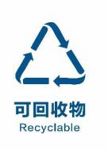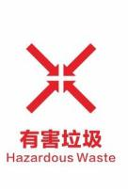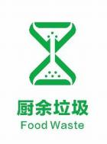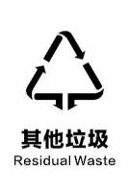

★ 生活垃圾分类标志

（1）可回收物标志为蓝色，色标为 PANTONG 647C；

（2）有害垃圾标志为红色，色标为 PANTONG 485C；

（3）厨余垃圾标志为绿色，色标为 PANTONG 2259C；

（4）其他垃圾标志为黑色，色标为 PANTONG Black 7C。

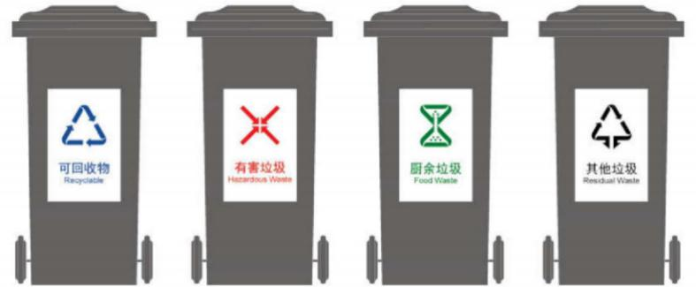

★ 生活垃圾分类收集桶示意图

各城市现有的生活垃圾分类设施，如分类标志或颜色与国家现行有关标准不符的应本着节约的原则，逐步淘汰换新。

四、公共机构生活垃圾产生源

参照《生活垃圾产生源分类及其排放》（CJ/T368），结合生活垃圾分类管理需要，按城市区域性质和产生的生活垃圾特性划分，公共机构生活垃圾产生源分为办公区、文教区、医疗机构等三类。

1. 办公区包括党政机关，科研、文化、出版、广播电视等事业单位，协会、学会、联合会等社团组织，各类企事业单位等用于办公的场所及用房。

（2）文教区包括幼儿园、中小学、大学及各种专职培训机构等。

（3）医疗机构包括医院、疗养院、门诊部、诊所、卫生所（室）以及急救站等。

附件2

公共机构生活垃圾分类投放与收集

设施设置指引

一、办公区

（一）写字楼办公区。

1.写字楼办公区应根据办公面积设置分类投放点，投放点应

设置可回收物、厨余垃圾、其他垃圾收集容器，宜平均每 600 平方米设置 1 处分类投放点，鼓励根据场地和人员情况增减设置。

2.写字楼办公区内每个单位分类投放点的设置原则上不能影响办公环境、人体健康及安全通道的畅通。

3.各类分类收集容器的容积及数量应根据实际垃圾量情况和清运频率进行区别配置。

4.有条件的可根据实际需求，可回收物另外设置细分类收集容器，如：塑料瓶收集容器、报纸收集容器等。

5.分类投放点应配套设置分类投放指引牌，内容与生活垃圾分类投放指引一致。因场地限制无法设置指引牌的，应利用墙体、宣传栏等张贴清晰的指引内容。

6.写字楼办公区应设置 1 处有害垃圾投放点，宜设置在有监管条件的固定场所。

（二）党政机关、事业单位等专用办公区。

1.党政机关、事业单位等专用办公区每个单位或每栋楼宇宜平均每 600 平方米设置 1 处分类投放点，应设置可回收物、厨余垃圾、其他垃圾收集容器，鼓励根据场地和人员实际增减设置。

2.党政机关、事业单位等专用办公区分类投放点的设置原则上不能影响办公环境、人体健康及安全通道的畅通。

3.党政机关、事业单位等户外活动场所（含人行道、休闲区等）宜按间隔 50~100 米配置分类投放点，投放点应设置可回收物、其他垃圾收集容器。

4.各类分类收集容器的容积及数量应根据实际垃圾量情况和清运频率进行区别配置。

5.有条件的可根据实际需求，可回收物另外设置细分类收集容器，如：塑料瓶收集容器、报纸收集容器等。

6.党政机关、事业单位等提供餐饮服务的食堂等场所，分类投放点设置参照餐饮行业分类投放点设置执行（即：食堂应在出入口或就餐区中至少选择 1 处，设置垃圾分类投放点，分类投放点可设置厨余垃圾和其他垃圾收集容器，视情况可增加有害垃圾投放点；食堂应在食品加工或库存场所中至少选择 1 处设置垃圾分类投放点，分类投放点应设置厨余垃圾、其他垃圾和可回收物收集容器，厨余垃圾和其他垃圾收集容器容积宜取 240 升，可回收物收集容器容积宜取 120 升）。收集容器的容积可根据服务区域大小及人流量多少选择相应的规格。

7.分类投放点应配套设置分类投放指引牌，内容与生活垃圾分类投放指引一致。因场地限制无法设置指引牌的，应利用墙体、宣传栏等张贴清晰的指引内容。露天设置的分类投放点应硬底化、平整并设置挡雨棚。

8.党政机关、事业单位等专用办公区应至少设置 1 处有害垃圾投放点，宜设置在有监管条件的固定场所。

（三）其他办公区。

1.各类分类收集容器的容积及数量应根据实际垃圾量的情况和清运频率进行区别配置。

2.大件垃圾投放点不做统一要求，可根据实际需要设置。

二、文教区

（一）幼儿园。

1.幼儿园应在不影响教学活动且便于清运的区域设置分类投放点，分类投放点应设置可回收物和其他垃圾收集容器，可回收物和其他垃圾收集容器容积宜取 240 升。

2.各类垃圾收集容器的容积及数量应根据实际垃圾量情况及清运频率进行区别配置。

3.幼儿园内食堂的分类投放点设置参照餐饮行业分类投放点设置执行。

4.幼儿园应至少设置 1 处有害垃圾投放点，宜设置在有监管条件的固定场所。

（二）中小学。

1.教学区域的每层楼的卫生间处应设置其他垃圾投放点，容器容积宜取 60 升。

2.教学区域的每层楼应在合适区域设置分类投放点，投放点应设置可回收物和其他垃圾收集容器，可回收物收集容器宜细分类，如：纸类、塑料、金属等，收集容器容积宜取 40 升或 60 升。

3.学校其他户外活动场所（含人行道、学校操场、休闲区等）宜按 50~100 米设置分类投放点，投放点应设置可回收物和其他垃圾收集容器，容器容积宜取 40 升或 60 升。

4.学校内提供餐饮服务的食堂等场所，分类投放点设置按餐饮行业分类投放点设置执行。

5.中小学宿舍区的分类投放点设置参照居民区分类投放点设置执行，投放点的设置不能影响安全通道的畅通。

（三）高等院校。

1.高等院校内教学及科研等区域的每层楼的卫生间应设置其他垃圾投放点，容器容积宜取 60 升。

2.高等院校内教学及科研等区域的每栋楼首层应在合适的区域设置可回收物投放点，可回收物收集容器宜细分类，如：纸类、塑料、金属等，收集容器容积宜取 40 升或 60 升。

3.高等院校内户外活动场所（含人行道、学校操场、休闲区等）宜按间隔 50~100 米设置分类投放点，投放点应设置可回收物和其他垃圾收集容器，容器容积宜取 40 升或 60 升。

4.在提供餐饮服务的食堂等场所，分类投放点设置参照餐饮行业分类投放点设置执行。

5.高等院校宿舍区域的分类投放点设置参照居民区分类投放点设置执行，投放点的设置不能影响安全通道的畅通。

（四）专职培训机构。

专职培训机构的分类投放点设置参照办公区分类投放点设置执行。

三、医疗机构

（一）医院。

1.医院生活垃圾中严禁混入医疗垃圾。

2.医院门诊部、急诊部等人员流动较大的区域宜根据面向公众的开放面积设置分类投放点，平均每 1000 平方米设置 1 处分类投放点，投放点应设置可回收物和其他垃圾收集容器，收集容器容积宜取 60 升。

3.医院住院部宜根据床位数量设置分类投放点，平均每 50床设置 1 处分类投放点，投放点应设置可回收物、厨余垃圾和其他垃圾收集容器，可回收物和其他垃圾收集容器容积宜取120升，厨余垃圾收集容器容积宜取 60 升。

4.医院行政部、科研部等人员流动性不大的区域可根据办公面积设置办分类投放点，具体设置参照办公区分类投放点设置执行。

5.医院在食堂、配餐间等提供餐饮服务的区域，分类投放点设置参照餐饮行业分类投放点设置执行。

6.医院的分类投放点位置应根据实际情况进行设置，原则上不能影响医生办公环境、人体健康及安全通道的畅通。

7.各类垃圾收集容器的容积及数量应根据实际垃圾量情况和清运频率进行区别配置。

8.医院应至少设置 1 处有害垃圾投放点，宜设置在有监管条件的固定场所。

（二）疗养院。

1.疗养院疗养区域宜根据床位数量设置分类投放点，平均每50 床设置 1 处分类投放点，投放点应设置可回收物、厨余垃圾和其他垃圾收集容器，可回收物和其他垃圾收集容器容积宜取 120升，厨余垃圾的收集容器宜取 60 升。

2.疗养院行政工作区域应根据办公面积设置分类投放点，具体参照办公区分类投放点设置进行。

3.疗养院在食堂、配餐间等提供餐饮服务的区域，分类投放点参照餐饮行业分类投放点设置执行。

4.疗养院分类投放点应根据实际情况进行设置，原则上不能影响医生办公环境、人体健康及安全通道的畅通。

5.各类分类收集容器的容积及数量应根据本办公区实际垃圾量情况和清运频率进行区别配置。

6.医院应至少设置 1 处有害垃圾投放点，并选择在有人监管区域设置。

（三）诊所。

1.诊所生活垃圾中严禁混入医疗垃圾。

2.诊所宜按照每间诊所设置 1 处分类投放点，分类投放点应设置可回收物、厨余垃圾和其他垃圾收集容器，可回收物、其他垃圾收集容器容积宜取 60 升，厨余垃圾收集容器容积宜取 40 升。

3.诊所可根据实际情况设置分类投放点的位置，原则上不能影响医生办公环境、人体健康及安全通道的畅通。

4.各类垃圾收集容器的容积及数量应根据实际垃圾量情况和清运频率进行区别配置。

5.诊所应设置 1 处有害垃圾投放点，宜设置在有监管条件的固定场所。

6.卫生服务中心分类投放点的设置可按照规模大小参照医院或诊所投放点设置执行。占地面积超过 600 平方米的，可参照医院执行；占地面积小于 600 平方米的，可参照诊所执行。

附：生活垃圾分类配套设施图例

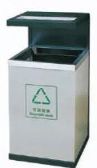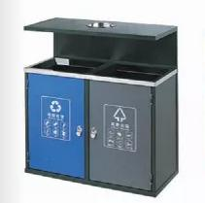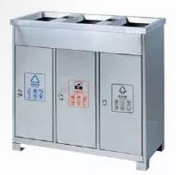

（收集容器）

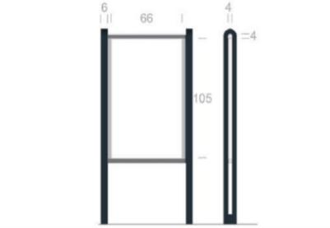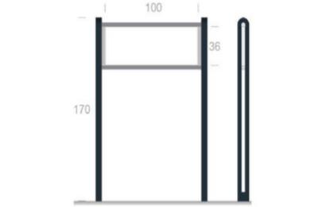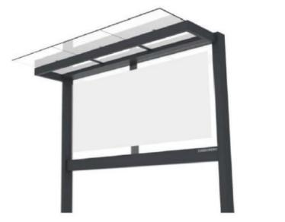

（指引牌）

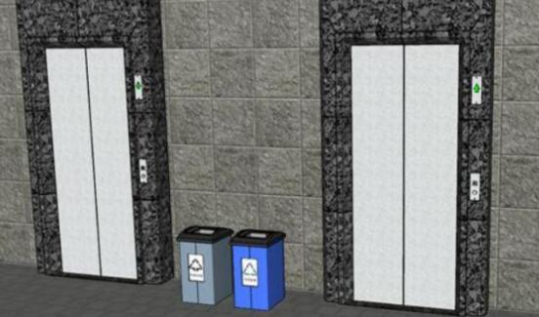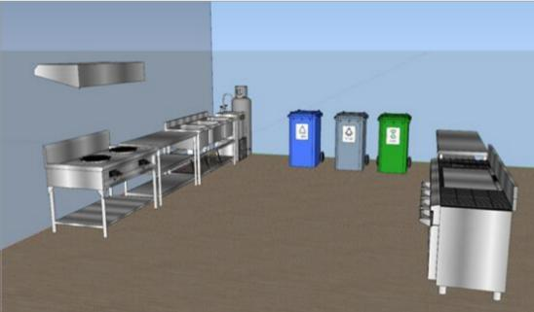

（室内投放点）

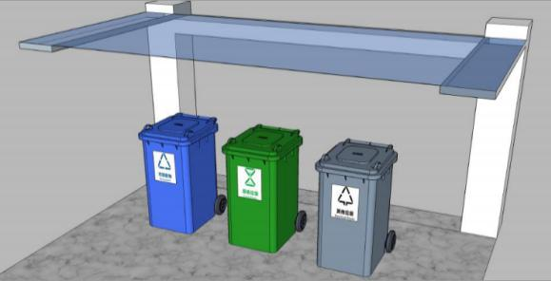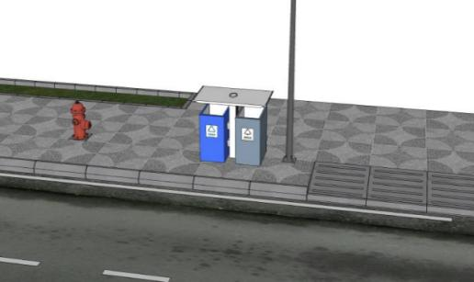

（室外投放点）

附件3

公共机构生活垃圾分类投放效果指标标准

|  |  |  |  |  |  |
| --- | --- | --- | --- | --- | --- |
| 一级指标 | 二级指标 | 内 容 | 标 准 | 考核方式 | 适用场所 |
| 机制建设 | 实施（工作）方案 | 是否根据本区域的实际情况编制实施（工作）方案 | 已发布实施方案且内容完整可行。 | 资料核查 | 办公区、  文教区、  医疗机构 |
| 工作组织架构 | 是否建立运行完整的垃圾分类工作组织架构 | 已建立运行完整的垃圾分类工作组织架构且科学可行。 | 资料核查 |
| 分类投放点分布图（说明） | 是否制定垃圾分类投放点分布图（说明） | 已制定合理的垃圾分类投放点分布图且与实际相符 | 资料核查 |
| 宣传发动 | 配置公示牌 | 在主要进出口（或显著位置），公示本区域的分类投放模式、投放点设置、投放时间、联系方式。 | 有信息齐全的公示牌且位置明显（符合最新图标） | 现场抽查 |
| 配置宣传栏（海报、横幅） | 宣传内容要正确、及时更新更换。 | 有配置且内容正确、并且及时更新更换。 |
| 员工知晓率 | 是否有将垃圾分类的内容纳入新员工培训 | 有将垃圾分类的内容纳入新员工培训 | 资料核查 | 办公区 |
| 培训内容 | 是否有将垃圾分类内容纳入培训内容（校本课程、开学第一课等） | 有将垃圾分类内容纳入培训内容，且内容有及时更新 | 资料核查 | 文教区 |
| 宣传活动 | 是否有将垃圾分类纳入文明班评比内容 | 有将垃圾分类纳入文明班评比内容 | 资料核查 |
| 是否有定期组织宣传活动 | 每月组织一次或以上有组织宣传活动 | 资料核查 | 文教区、  医疗机构 |
| 设施设备 | 分类投放容器设置 | 是否根据实际情况合理配置生活垃圾分类投放容器；投放点摆放位置是否合规合理 | 分类投放容器需按照垃圾产生量合理配置数量与种类，并根据运行效果优化配置；投放点摆放位置合规合理 | 现场抽查 | 办公区、  文教区、  医疗机构 |
| 分类投放容器标识 | 分类投放容器是否喷涂统一、规范、清晰的标志标识，功能是否完善 | 分类投放容器喷涂统一、规范、清晰的标志标识，功能完善（符合最新图标） | 现场抽查 |
| 分类投放容器配套设施 | 室外分类投放点是否配套防雨、照明等便民设施。 | 室外分类投放点配套防雨、照明等便民设施。 | 现场抽查 |
| 投放效果 | 分类投放准确 | 是否出现混投现象 | 投放准确率达 85%以上 | 现场抽查 |
| 生活垃圾分类投放点环境友好 | 投放点是否做到干净整洁、无异味传出、无垃圾洒落、无污水流出 | 投放点干净整洁、无异味、垃圾不洒落、无污水流出 | 现场抽查 |

公共机构生活垃圾分类收集效果指标标准

|  |  |  |  |  |  |
| --- | --- | --- | --- | --- | --- |
| 一级指标 | 二级指标 | 内 容 | 标 准 | 考核方式 | 适用场所 |
| 机制建设 | 管理责任人制度 | 是否符合《广东省城乡生活垃圾处理条例》与本区域的实际情况制定管理责任人制度。 | 结合《广东省城乡生活垃圾处理条例》与本区域的实际情况制定管理责任人制度，并且公示。 | 资料核查 | 办公区、  文教区、  医疗机构 |
| 数据管理台账 | 各类生活垃圾是否均有建立信息齐全的数据管理台账。 | 各类生活垃圾均有建立数据管理台账，且信息齐全。 | 资料核查 |
| 分类处理流向图 | 公示各类垃圾分类处理流向图（收集、运输、处理责任单位、清运频次、收运时间和处置去向等信息）。 | 已公示信息齐全的分类处理流向图。 | 资料核查 |
| 设施设备 | 分类收集站设置 | 是否完全符合《广东省城市生活垃圾分类指引》中2.3.2 的要求。 | 完全符合《广东省城市生活垃圾分类指引》中2.3.2 的要求。 | 现场抽查 |
| 收集作业 | 作业路线 | 收运路线设置合理，驳运设施密闭条件良好，收集过程垃圾不落地，污水无渗漏。 | 收运路线设置合理，驳运设施密闭条件良好，集过程垃圾不落地，污水无渗漏。 | 现场抽查 |
| 作业人员 | 作业人员着装整齐且按规范进行分类收集。 | 作业人员着装整齐且按规范进行分类收集。 | 现场抽查 |
| 收集效果 | 分类收集准确率 | 是否出现混装混收现象。 | 没有出现混装混收现象。 | 现场抽查 |
| 生活垃圾分类收集站环境友好 | 收集站是否做到干净整洁、无异味传出、无垃圾洒落、无污水流出。 | 投放点干净整洁、无异味、垃圾不洒落、无污水流出。 | 现场抽查 |

备注：指标要求详见《公共机构生活垃圾分类投放与收集效果指标标准说明》

附件4

公共机构生活垃圾分类投放与收集效果

指标标准说明

一、投放效果

（一）机制建设。

1.实施（工作）方案：通过资料核查，看是否根据本区域的实际情况编制实施（工作）方案。

标准：已发布实施方案且内容完整可行。

2.工作组织架构：通过资料核查，看本单位（部门）是否建立切合本单位（部门）实际的垃圾分类工作领导小组或者工作专班，并指导、督促本单位（部门）落实垃圾分类工作。

标准：已建立运行完整的垃圾分类工作组织架构且科学可行。

3.分类投放点分布图（说明）：通过资料核查，看是否根据本单位（部门）功能区域分布及光线、通风状况等实际，设置垃圾分类投放点并制定分布图（说明），因场地限制无法设置分布图的，应利用墙体等张贴清晰的分布内容。

标准：已制定合理的垃圾分类投放点分布图且与实际相符。

（二）宣传发动。

1.配置公示牌：通过现场抽查方式，看是否在主要进出口（或显著位置），是否公示本区域的分类投放模式（垃圾种类及最新图标）、投放点设置（包括定点定时、定点不定时、定点误时等）、投放时间、联系方式。

标准：有信息齐全的公示牌且位置明显（符合最新图标）。

2.配置宣传栏（海报、横幅）：通过现场抽查，看宣传内容是否按照《广东省城市生活垃圾分类工作指引》垃圾分类信息要求，并及时更新更换宣传信息。

标准：有配置且内容正确、并且及时更新更换。

3.员工知晓率：通过资料核查，看办公区是否有将垃圾分类的内容纳入新员工培训。

标准：有将垃圾分类的内容纳入新员工培训。

4.培训内容：通过资料核查，看文教区是否有将垃圾分类内容纳入校本课程（开学第一课）培训内容，并按照垃圾分类信息要求，及时更新更换课程培训内容。

标准：有将垃圾分类内容纳入培训内容，且内容有及时更新。

5.宣传活动：通过资料核查，看文教区是否有将垃圾分类纳入文明班评比内容；看文教区、医疗机构是否有定期组织垃圾分类宣传活动。

标准：文教区有将垃圾分类纳入文明班评比内容；文教区、医疗机构每月组织一次或以上宣传活动。

（三）设施设备。

1.分类投放容器设置：通过现场抽查方式，看是否根据垃圾量、清运频率和容器容量计算办法，合理配置生活垃圾分类投放容器；投放点摆放位置是否符合不同功能区垃圾投放与收集设置要求。

标准：分类投放容器需按照垃圾产生量合理配置数量与种类，并111根据运行效果优化配置；投放点摆放位置合规合理。

2.分类投放容器标识：通过现场抽查方式，看分类投放容器是否按照最新垃圾分类统一标识要求喷涂清晰的标志，分类投放容器是否符合并满足功能区垃圾分类投放与收集需要。

标准：分类投放容器喷涂统一、规范、清晰的标志标识，功能完善（符合最新图标）。

3.分类投放容器配套设施：通过现场抽查方式，看室外分类投放点是否配套防雨、照明等便民设施。

标准：室外分类投放点配套防雨、照明等便民设施。

（四）投放效果。

1.分类投放准确：通过现场抽查方式，看是否违反垃圾分类工作要求，垃圾收集容器中存在较严重的混投现象。

标准：投放准确率达 85%以上。

2.生活垃圾分类投放点环境友好：通过现场抽查方式，看投放点垃圾是否实行干湿分离、油水分离，收集容器是否按要求加盖封闭，具备条件的是否配套冲洗清洁设施，做到干净整洁、无异味传出、无垃圾洒落、无污水流出。

标准：投放点干净整洁、无异味、垃圾不洒落、无污水流出。

二、收集效果

（一）机制建设。

1.管理责任人制度：通过资料核查，看是否按照《广东省城乡生活垃圾处理条例》第九、十条规定，结合本单位（部门）办公区域实际，制定管理责任人制度并明确相关职责。

标准：结合《广东省城乡生活垃圾处理条例》与本区域的实际情况制定管理责任人制度，并且公示。

2.数据管理台账：通过资料核查，看在落实生活垃圾分类管责任人制度中，是否对建立垃圾（特别是有害垃圾）的细分类、品种、投放、收运频次、处置去向等信息齐全的数据管理台账。

标准：各类生活垃圾均有建立数据管理台账，且信息齐全。

3.分类处理流向图：通过资料核查，看是否在主要出入口或者显眼位置，设置固定公示牌公示各类垃圾的收集、运输、处理责任单位、清运频次、收运时间和处置去向等信息。

标准：已公示信息齐全的分类处理流向图。

（二）设施设备。

分类收集站设置：通过现场抽查方式，看是否完全符合《广东省城市生活垃圾分类指引》中 2.3.2 的要求，所设置的分类收集站是否根据《生活垃圾收集站技术规程》（CJJ179）等相关标准要求设置分类收集站，配套必要的设施设备进行垃圾分类收集。

标准：完全符合《广东省城市生活垃圾分类指引》中2.3.2 的要求。

（三）收集作业。

1.作业路线：通过现场抽查方式，看垃圾收运路线、收集容器的大小设置、配套是否符合公共机构办公区域结构实际，驳运设施是否按要求密闭处理，收集过程垃圾不落地，污水无渗漏。

标准：收运路线设置合理，驳运设施密闭条件良好，收集过程垃圾不落地，污水无渗漏。

2.作业人员：通过现场抽查方式，看作业人员是否着装整齐且按规范进行分类收集。

标准：作业人员着装整齐且按规范进行分类收集。

（四）收集效果。

1.分类收集准确率：通过现场抽查方式，看是否出现混装混收现象。

标准：没有出现混装混收现象。

2.生活垃圾分类收集站环境友好：通过现场抽查方式，看收集站是否做到干净整洁、无异味传出、无垃圾洒落、无污水流出。

标准：投放点干净整洁、无异味、垃圾不洒落、无污水流出。

附件5

公共机构生活垃圾分类工作联系人名单

单位名称（盖章）：

|  |  |  |  |  |
| --- | --- | --- | --- | --- |
| 姓 名 | 职 务 | 联系电话 | 电子邮箱 | 备 注 |
|  |  |  |  |  |
|  |  |  |  |  |
|  |  |  |  |  |
|  |  |  |  |  |

附件 6

公共机构生活垃圾分类情况报送表

填报单位（盖章）： 年 月 日

|  |  |  |  |  |  |
| --- | --- | --- | --- | --- | --- |
| 序号 | 名 称 | | 本月（季） | 累 计 | 备 注 |
| 1 | 单位总人数 | 人 | 人 | 人 |  |
| 2 | 办公用地总面积 | 平方米 | 平方米 | 平方米 |  |
| 3 | 设置收集容器 | 个 | 个 | 个 |  |
| 4 | 垃圾分类指引 | 张 | 张 | 张 |  |
| 5 | 宣传栏 | 个 | 个 | 个 |  |
| 6 | 宣传画册 | 张 | 张 | 张 |  |
| 7 | 清运垃圾 | 吨 | 吨 | 吨 | 其中：可回收物 （吨）  有害垃圾 （吨）  厨余垃圾 （吨）  其他垃圾 （吨） |